[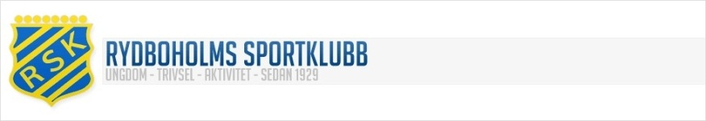](http://www.laget.se/RydboholmsSK)

**Hemmamatcher för A-lag DAM (innebandy div. 3)  
säsongen 2013-2014**

**Datum och tid Match**Fredag 25/10 kl. 19.30 RSK-Fröjereds IF U

Lördag 16/11 kl. 17.00 RSK-Fagerhult IBK

Lördag 7/12 kl. 18.00 RSK-Mullsjö AIS

Fredag 10/1 kl. 19.00 RSK-Fristad GOIF U

Fredag 31/1 kl. 19.30 RSK-Stöpens IBK

Lördag 15/2 kl. 14.00 RSK- IBK Elfhög

Söndag 2/3 kl. 13.00 RSK-Skövde IB U